（S73U）顾客特殊要求
更新项目序号 | 更新项目名称 | 更新时间 | 客户协议编号
共同部分2、 | 序列号位置要求 | 20190723 | /
CAM部分： | 增加工艺备注 | 20190830 | S73U甘俊2019-07-17
共用部分第3点 | 出货报告 | 20231122 | 印制板出货检验报告甘俊2023-06-15S73U军品顾客质量要求评审表
备注：更新的内容以蓝色字体显示。

共用部分：
- 标记
顾客制板说明无要求时，不加快捷标记，不加周期
2、序列号
当客户要求印序列号时,同时丝印层有类似下图XXXX的丝印,需与客户确认序列号位置是否指定,把XXXX改为序列号,并指示给CAM.
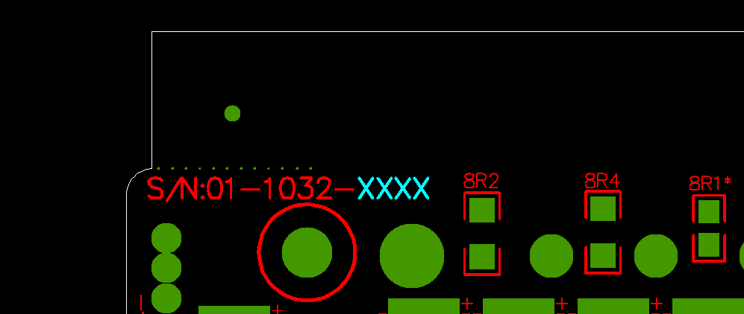

3、出货报告
a、P片、板材、字符油墨、阻焊油墨COC报告
b、孔径报告（不包含过孔）
c、可焊性测试报告
d、耐电压测试报告
e、金相切片报告（含铜厚、阻焊厚度实测值）
f、镀层厚度测试报告（锡厚）

预审部分：

CAM部分：
对于铝基板要求：1、要贴高温胶带(需要增加流程)。 2、板面不接受任何划痕，包括无感划痕(在终检增加工艺备注)。

MI部分
- 外观检查备注：提供孔径报告（不包含过孔）；
- 功能检查备注：金相切片报告（含铜厚、阻焊厚度实测值）；镀层厚度测试报告（锡厚）

